Sports
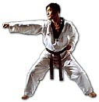
At the end of this lesson, you will be able to discuss sports in the target language. To reach this objective, you will talk about your favorite sports, discuss national sports, and compare sports in the U.S. with those in Korea.

Discuss Sports

• Talk about your favorite sports
• Describe different sports of Korea
• Discuss national sports
• Compare sports in the U.S. with those of Korea

pages 38-44

GRAMMAR NOTES
pages 45

VOCABULARY
Pages 46-48
INTRODUCTION

CULTURAL
NOTES
pages 49-50

APPLICATION
ACTIVITIES
pages 51-54

SKILL ENHANCEMENT
pages 55-57

HOMEWORK
pages 58-63
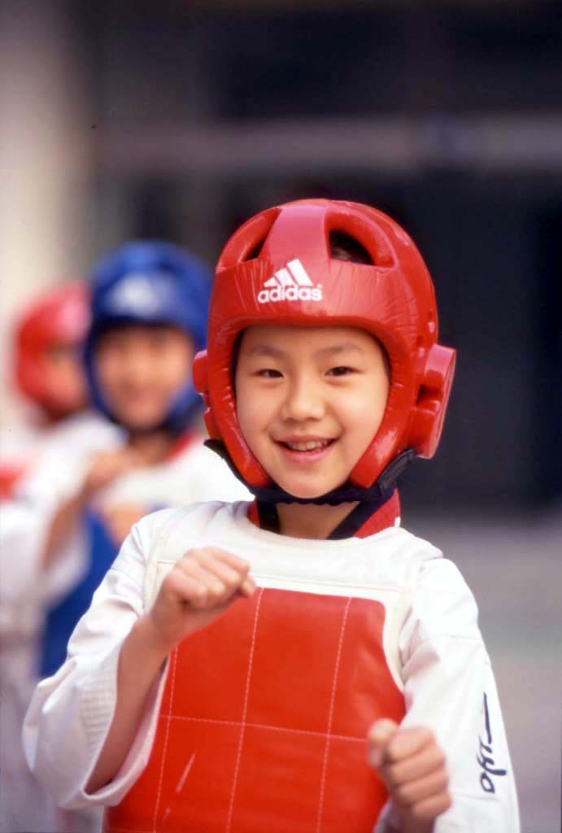


Tip of the Day

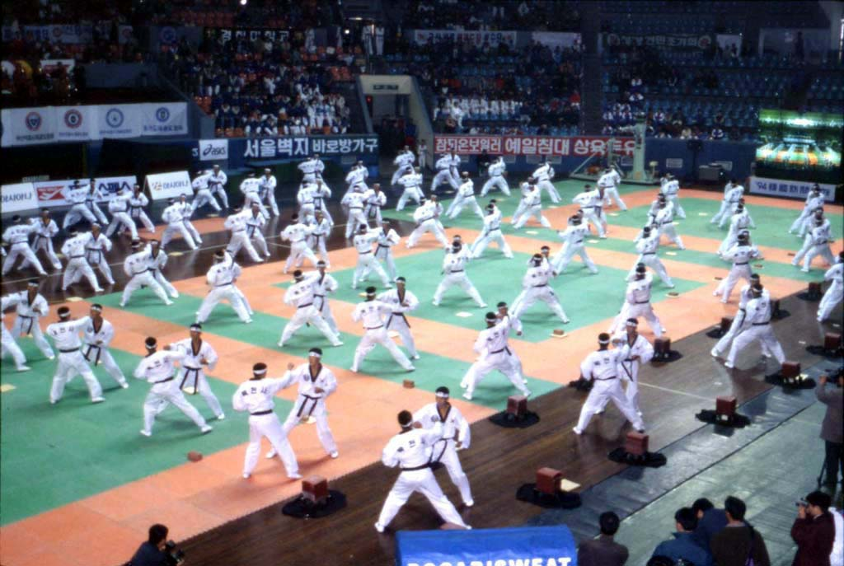
Taekwondo (태권도)
태권도, Korea's traditional martial art, is an officially recognized sport known throughout the world. 태권도 is a high-level martial art that does not involve attacking others, but rather defending oneself. 태권도 trains both the body and mind to cultivate one's character. After it was introduced as an exhibition game in the 88 Seoul Olympic games, it was selected as an official sport for the 2000 Sydney Olympics. Thus, confirming the fact that 태권도 is recognized and appreciated as an international sport.

INTRODUCTION

INTRODUCTION

Mr. Song and Robert are talking about what sports they like. Read the dialogue below and answer the questions that follow.

Robert: 송영규씨, 한국에서는 어떤 스포츠가 인기예요?
Song: 축구하고 야구가 인기예요. 축구는 프로 경기를 관람하는 것도 좋아하지만, 운동삼아 하는 사람이 많아서 아마추어 축구단도 많아요. 주말에 공원이나 학교 운동장에 가 보면 각종 조기 축구단이 연습하는 모습을 쉽게 볼 수 있어요
Robert: 그렇군요. 야구는 프로야구가 인기인가요?
Song: 네. 요즘은 한국 선수들이 미국, 일본 프로 야구단으로 가서 좋은 성적을 올리고 있어서 한국 경기뿐 아니라 외국경기도 방송을 통해 많이 보지요.
Robert: 골프나 테니스 같은 스포츠는 인기가 없어요?
Song:골프장을 사용하는 비용이 많이 들기 때문에 골프인구가 많지는 않지만, 박세리가 세계적으로 이름을 날리면서 관심이 많아졌어요. 테니스 코트는 곳곳에 많이 있어서 테니스 치는 사람은 많은 편이에요. 로버트씨는 무슨 운동을 좋아하세요?
Robert: 저는 운동관람은 모두 좋아해요
Song: 직접 하는 운동은요?
Robert: 골프를 조금 치고, 테니스 치는 것을 좋아해요. 송영규씨는요?
Song: 저도 테니스를 좋아하는데, 언제 한번 함께 치시죠.
Robert: 좋지요.

Scenario Exercise

1. 한국에서 인기있는 스포츠는 무엇입니까?
a. 골프
b. 수영
c. 축구와 야구

2. 로버트씨가 좋아하는 하는 것은?
a. 축구
b. 운동관람
c. 야구
Lesson Scenario - Sports

INTRODUCTION

Exercise 1 (Pair Work)

Using the pictures of different sports below, ask your partner about his/her favorite sport, in Korean. Also ask what kind of sports he/she likes to watch and what kind of sports he/she likes to play, in Korean. Share your findings with the rest of the class.

Example:
A: 어떤 운동경기 관람을 좋아하세요
B: 저는 축구경기 관람을 좋아해요.

A: 어떤 운동을 하세요?
B: 여름에는 수영을 하고, 겨울에는 스키를 즐겨 타요.

 | 야구 |  | 골프
 | 농구 |  | 스키
 | 당구 |  | 축구
 | 볼링 |  | 탁구
 | 테니스 |  | 태권도

Exercise 2 (Class Work)

Match the five newspaper excerpts below with the corresponding sports on the left. Then, discuss as a class which sounds the most interesting to you and explain your rationale, in Korean.

골프 • |  | • | 4일 마산구장에서 열린 롯데와 두산의 원정 경기에서 두산의 타자 우즈는3개의 홈런을 몰아치며 35호를 기록, 단숨에 삼성의 이승엽, 현대의 박경완과 함께 홈런 공동 선두로 올라섰다.
축구 • |  | • | 한국 농구대표팀(20세 이하)이 제3회 아시아 연맹 농구선수권대회에서 중국에 패했다. 한국은 25일 밤 카타르 도하에서 열린 대회 예선 2차리그 1차전에서 방성윤(29점)이 분전했지만 신장의 열세를 극복하지 못하고 95-109로 졌다고 선수단이 26일 알려왔다. 한국은 26일 D조 2위로 8강이 겨루는 예선 2차리그에 올라온 필리핀과 2차전을 갖는다.
야구 • |  | • | 올림픽 대표 이천수(고려대)가 이번에는 청소년 대표팀로 출전, 한국축구의 자존심을 지켜줬다. 4일 성남종합 운동장에서 열린 한국과 일본의 청소년(19세이하)축구대표팀 친선경기.  '시드니 8강 출격'을 앞두고 이번 경기를 위해 청소년대표팀에 일시 합류한 이천수는 이날 0-1로 뒤지던 전반 30분 아크 왼쪽에서 그림같은 25m 터닝슛으로 동점골을 터뜨렸다.
농구 • |  | • | 토머스 비욘(덴마크)이 유러피언 남자 프로골프 (EPGA) 투어BMW인터내셔널오픈에서 생애 5번째 우승컵을 안았다.  비욘은 4일(한국시간) 독일 뮌헨의 아이첸레이드 골프코스(파72. 6천914m)에서열린 대회 4라운드에서 5언더파 67타를 쳐 최종합계 20언더파 268타로 베른하르트랑거(독일)를 3타차로 따돌리고 정상에 올랐다.

INTRODUCTION

INTRODUCTION

Exercise 4 (Group Work)

The class will be divided into two groups. The groups will break up into pairs and, after the activity, will return to their groups to discuss their findings, in Korean. The task is, using Korean ONLY, to talk about the different kinds of sports you have played. Make sure to answer the following questions.

(1) 그 운동을 좋아하세요?
(2) 연습을 얼마나 하세요?
(3) 얼마나 오랫동안 하셨어요?
(4) 같이 하는 사람들이 있으세요?
(5) 얼마나 자주 하세요?

Exercise 3 (Pair Work)

Pair up with another student and conduct the following interview in Korean. Role-play the situation for the rest of the class. You may make small changes to the dialogue.

Interview with an Amateur Baseball Player:
A: Ask how long he has been playing baseball.
B: Say that you had first started playing when you were in high school.
A: Ask how many days a week he practices and how many hours a day he spends in training.
B: Say that you practice four days a week and 3 hours a day.
A: Ask how many games he played last season and how many times they won.
B: Say that you played in all 20 games last season and that the team won 15 of them.
A: Ask if he also works and what his occupation is.
B: Say that you are a teacher at a high school.
A: Thank him for his time and wish him gook luck on his future games.
B: Tell the interviewer that he is very welcome and invite him to your next game.

INTRODUCTION

Exercise 5

With your partner, act out the following dialogue and answer the questions below, in Korean. Compare your answers with those of your classmates.

A: 창민아, 너 요즘 무슨 운동하는 거 있어?
B: 응, 수영을 시작했어.
A: 어디서 하는데?
B: 우리집 근처에 실내 수영장이 생겼거든. 거기에 등록하고 일주일에
세 번정도 다녀.
A: 수영을 배우기도 해?
B: 응. 일주일에 한 번 수영강습을 받아.
A: 개인교습을 받아?
B: 아니. 단체로 받는데 재미있어. 정일이 넌 무슨 운동해?
A: 나도 무슨 운동을 해야 하는데 차일피일 미루고만 있어. 나도 수영을 한번
해볼까?
B: 그래. 재미있고, 운동을 하니까 몸도 가볍고 스트레스도 풀리고 좋아.

(1) 창민은 무슨 운동을 정기적으로 하나?

(2) 정일은 무슨 운동을 정기적으로 하나?

(3) 창민은 일주일에 몇 번 운동을 하나?

(4) 창민은 운동하는 것에 대해 어떻게 생각하나?

Exercise 6 (Group Work)

In a group, compare and contrast soccer and American football, in Korean. Write the differences and the similarities you come up with on the board, in Korean.

(축구) | (미식축구)

Tip of the Day

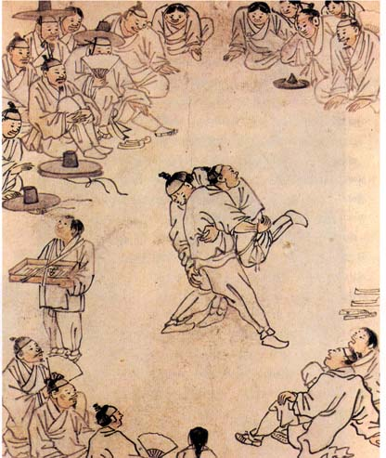

Ssirum씨름 (Korean Wrestling)
씨름 is somewhat similar to Japanese sumo wrestling, with two opponents trying to wrestle each other in a sandy ring. If you throw your opponent to the ground, you win a point. The annual competitions attract many spectators.

INTRODUCTION

(운동)을 하다, (공)을 치다

The English verb “to play (sports)” can be expressed as “~을 하다” in general. However, in terms of sports in which you use sticks or rackets to play, you can also use the expression
GRAMMAR NOTES
“~를 치다”. For team sports, the verb “하다” is generally used rather than “치다”.

Examples:

축구를 하다.
야구를 하다.
수영을 하다.

골프를 치다, 골프를 하다.
당구를 치다, 당구를 하다.
테니스를 치다, 테니스를 하다.

아이스 하키를 하다.

동사 (Verbs)
개최하다 to host
높아지다 to heighten
삼다 to make something of
연습하다 to practice
올리다 to obtain, to bring about
이기다 to win
이름을 날리다 to be famous
즐기다 to enjoy
지다 to lose
테니스를 치다 to play tennis
패하다 to lose

부사 (Adverbs)
곳곳에 here and there
공동으로 jointly
세계적으로 internationally
직접 directly, personally

VOCABULARY

스포츠 (Sports)
경기 game
골프 golf
골프인구 golf population
골프장 golf course
관심 interest
국민 people, nation
농구 basketball
당구 billiards
미식축구 American football
볼링 bowling
비용 fee
성적 result, record
스포츠 sports
아마추어 amateur
야구 baseball
야구단 baseball team
운동 exercise
운동장 ground, field
월드컵 World Cup
인기 fame
조기축구단 morning soccer team
축구 soccer
축구단 soccer team
탁구 table tennis
태권도 Taekwondo
테니스 tennis
테니스 코트 tennis court
프로경기 professional game
프로야구 professional baseball

VOCABULARY

Exercise 1
Write the names of the following sports in Korean.

VOCABULARY

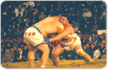

Sports in Korea

Traditionally, the Korean people have enjoyed various sporting activities and games. The most notable achievements made in competitive sports coincided with the 1970’s economic boom. Active participation and contribution in today’s world sports, has led Korea to host many major international games. The most significant accomplishments in recent years include the successful hosting of the l988 Olympic Games and the co-hosting of the 2002 FIFA World Cup Korea/Japan, the world's biggest sporting event. Considering the size and population of Korea, its performance in the international competitive sports arena has been outstanding.

Traditional Sports

1. Ssireum

Ssireum, a Korean traditional form of wrestling, is a type of folk competition in which two players, holding on to a satba (a cloth-sash tied around the waist), try to use their strength and various techniques to wrestle each other to the ground.

The history of ssireum began at the same time that communities began to form. In primitive societies, people had to protect themselves against predators, not only for self-defense, but also to obtain food. In addition, it was impossible for these communities to avoid coming into conflict with other tribes. As a result, people ended up practicing different forms of fighting to protect themselves. During this period, when grappling was a predominant method of combat, various wrestling techniques were born.

With the advancement of human intelligence and political and economic development among local communities in Korea, ssireum developed into a military art. It can thus be said that ssireum's elevated status as a military art was a natural outcome of social development.

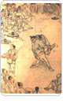
CULTURAL
NOTES
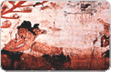

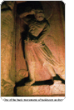
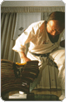

2. Taekwondo

Taekwondo is an officially acknowledged international sport that originated in Korea and is today practiced worldwide. Taekwondo uses the whole body, particularly the hands and feet. It not only strengthens one's physique, but also cultivates character via physical and mental training. Coupled with techniques of discipline, taekwondo is a self-defense martial art.

The evidence of taekwondo's existence as a systemized defense operation using the body's instinctive reflexes can be traced back to ceremonial games that were performed during religious events in the era of the ancient tribal states. During religious ceremonies such as Yeonggo and Dongmaeng (a sort of thanksgiving ceremony), and Mucheon (“Dance to Heaven”), ancient Koreans performed a unique exercise for physical training. This exercise was the original inception of taekwondo.

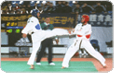
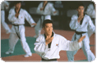

CULTURAL NOTES

Activity 1

Match the sports below with the related words from the following table. Some words might apply to more than one sport. Share your answers with the rest of the class.

야구 _______________

축구 __________

골프 __________

수영 __________

씨름 _________

1. | 운동장 | 2. | 수영복 | 3. | 공
4. | 골프채 | 5. | 샅바 | 6. | 골대
7. | 수영장 | 8. | 모래밭 | 9. | 18홀
10. | 방망이 | 11. | 골키퍼 | 12. | 글로브
13. | 타자 | 14. | 자유형 | 15. | 장사

Activity 2

박찬호, 25일 시즌 13승 도전
‘코리안 특급' 박찬호(27·LA 다저스)가 시즌 13승 도전에 나선다.
박찬호는 25일(한국시간) 새벽 5시10분 홈 구장인 다저스타디움에서 열리는 미국 프로야구 몬트리올 엑스포스전에서 선발 등판, 시즌 13번째 승리를 노린다. 지난달 26일 11승 이후 3경기 연속 승수 추가에 실패한 박찬호는 이달 20일 뉴욕 메츠전에서 완투승으로 자신감을 얻었다. 앞으로 8번 정도 더 등판할 수 있는 박찬호는 몬트리올전에서 13승을 올리면 98년에 세운 자신의 시즌 최다승(15승)에 2승차로 다가서 새로운 기록 달성을 가시권에 두게 된다. 박찬호는 홈 경기에 강할 뿐만 아니라 뉴욕 메츠전 이후 안정감을 다시 찾았고 상대팀이 최근 바닥을 헤매고 있어 그의 13승 전망은 밝은 편이다. 내셔널리그 동부지구 5개팀중 4위에 올라있는 몬트리올은 최근 10경기에서 2승8패로 부진에 빠져있다.

Read the following sports article and mark true or false for the statements below.
Defend your answers, in Korean, to the rest of the class.

APPLICATION
ACTIVITIES

또 박찬호는 이번 시즌 첫 경기에서 몬트리올을 만나 6이닝동안 홈런없이 6안타로 4실점(3자책)하고 첫 승을 올린 경험도 있다. 하지만 블라디미르 게레로(타율 0.342, 홈런 31개)와 호세 비드로(타율 0.346, 홈런 20개) 등 쟁쟁한 타자들이 버티고 있어 조심스런 투구를 해야만 한다. 몬트리올의 선발은 하비에르 바스케스로 이번 시즌 8승5패, 방어율 4.01을 기록하고 있다. 박찬호가 몬트리올전에서 자신의 새로운 메이저리그 역사를 기록할 수 있는 교두보를 마련할 수 있을지 관심이 모아지고 있다.

 |  | True | False
(1) | This article is about a golf player.
(2) | 박찬호 is going for his 13th victory this season.
(3) | This article is about a Korean player who plays on an American team.
(4) | According to the article, 박찬호 lost the game against the New York Mets on the 20th.
(5) | According to the article, 박찬호 is going to be playing in LA on the 25th.

Activity 3 (Group Work)

Divide the class into two groups. The instructor names a sport, such as 탁구, and the two groups try to come up with at least ten Korean words related to the sport, such as equipment, facilities, etc. The fastest team to come up with the ten words, wins. Play multiple times.

APPLICATION
ACTIVITIES

Activity 4 (Group Work)
Read the sports headlines below and discuss, as a group, what the articles must be about, in Korean.

(1) [시드니올림픽]북한선수단 10일 시드니 입성
(2) [2002월드컵 북중미예선]자메이카, 최종전 진출
(3) [탁구/US오픈탁구]김택수·오상은조 결승진출 실패
(4) [배구/아시아 청소년대회]한국 파키스탄 꺾고 5위
(5) [해외스포츠/육상]세단뛰기 에드워즈 시드니 금메달 노린다
(6) [테니스/US오픈]비너스 윌리엄스, 23연승 속8강행
(7) [배드민턴/세계단체전]한국 남녀대표팀 첫승

Activity 5

Read the following passage from a triathletes journal and answer the questions below. Class discussion, in Korean, will follow.

운동을 좋아하다보니 여러 운동을 거쳤고, 결국에는 제 육체적, 정신적 한계에 도전하는 이 운동경기까지 하게 되었습니다. 이 운동경기는 수영 3.9km, 사이클 180.2km, 마라톤 42.2km를 한 선수가 17시간 이내에 연속적으로 하는 경기를 말합니다.
저는 3년 전부터 이 운동을 해오고 있고, 국내대회에 재작년, 작년, 그리고 올해(7월2일)에 출전하여 완주했습니다. 재작년과 작년에는 미국 하와이에서 열리는 세계대회에도 참가하여 완주한 바 있습니다.

(1) 이 사람은 무슨 경기에 대해 말하고 있는가?
(a) 배드민턴
(b) 철인 3종경기
(c) 수영
(d) 육상

APPLICATION
ACTIVITIES

(2) 이 경기는 몇 가지 종목을 한 선수가 하여야 하는가?

(a) 두 가지
(b) 다섯 가지
(c) 세 가지
(d) 네 가지

(3) 이 경기는 한 선수가 몇 시간 안에 끝내야 하는가?

(a) 세 시간
(b) 열 시간
(c) 일곱 시간
(d) 열일곱 시간

(4) 이 사람은 몇 년동안 국내외 경기에 참가했는가?

(a) 일년
(b) 이년
(c) 삼년
(d) 사년

APPLICATION
ACTIVITIES

Activity 1 (Pair Work)

Read the advertisement below and choose one of the following two roles to practice with a partner. Then, role-play the situation, in Korean, in class.

(1) You are a customer at a travel agency and would like to book a skiing trip. Ask your partner, the travel agent, where he suggests that you go. Describe to him exactly what kind of vacation you want to go on.
(2) You are the travel agent and you suggest a trip to 강원 스키리조트. Refer to all the points mentioned in the text.

 강원 스키리조트

강원 스키리조트는 마산봉을 주봉으로하는 진부령 고원분지에 위치하고 있으며 최대의 적설량과 최장기간 눈이 내리는 지역입니다.
현재 8면의 슬로프와 5기의 리프트를 갖추고 있고 향후 슬로프 9면과 곤돌라 4기를 추가 확장시킬 계획을 가지고 있으며 눈썰매 전용 슬로
프도 있어 안전하게 스키를 즐길 수 있습니다.
지난시즌 기존의 스키 5,000셋트외 1,600셋트를 새로 구입을 했으며,
스노우보드도 자유롭게 이용할 수 있습니다.
다양한 스키캠프와 저렴한 스키패키지, 훌륭한 강사진으로 이루어진 스키학교에서는 단체 및 개인 강습을 통해 스키 발전에 큰 힘을 기여
하고 있습니다.실내 수영장, 볼링장등 다양한 부대시설을 갖추고 있으며 가까운 거리에 설악과 동해 바다가 있어 볼거리도 다양합니다.
종합안내: 서울 사무소 (02) 540-9751
스키장 운영기간: 11월 중순 – 익년 4월 초
스키장 오픈: 11월 28일

SKILL ENHANCEMENT

Activity 2 (Group Work)

(1) Take turns describing one of the pictures below in Korean. The other students in the group will have to identify the correct picture.
(2) Then, read the captions below and write the letters of the appropriate pictures beside them.

(a)  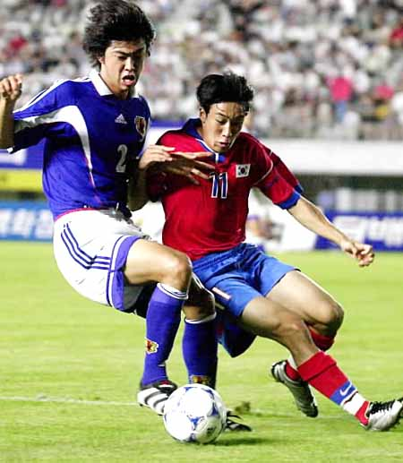 | (b)  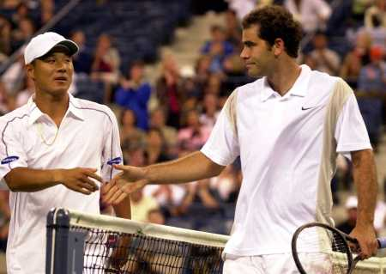
(c)  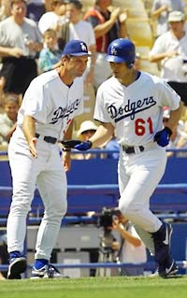 | (d)  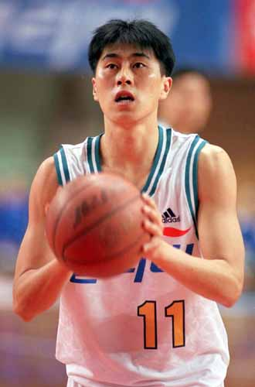

SKILL ENHANCEMENT

SKILL ENHANCEMENT

Activity 3 (Pair Work)
성남종합운동장에서 벌어진 축구 청소년국가대표(U-19) 한일 친선전에서 한국의 최태욱과 일본의 나카자와 소타가 다투고 있다
'코리안 특급' 박찬호(27·LA 다저스)가 메이저리그 첫 홈런으로 시즌 13승을 장식했다.
US 테니스 오픈에서 이형택(24·삼성증권)이 세계 최강 피트 샘프러스(29)를 맞아 선전했으나 0-3으로 패해 8강 진출이 좌절됐다.
2000-2001 프로농구 시범경기가 10월 11일부터 26일까지 열린다.

Practice the following role-play with your partner, in Korean.

A: Tell your partner that you have just started playing _________. (Choose any sport)
B: Ask him/her where he/she is playing and how many times a week.
A: Say that you play at the local sports facility three times a week. Ask him/her if he/she would like to join you this evening.
B: Ask him/her if you will need to bring any kind of equipment.
A: Tell him/her that everything is provided and that all he/she needs is to bring himself/herself and a lot of energy.
B: Say that you would love to join him/her and that you will meet him/her at 6:30 pm.

1. Listen to the dialogue between a customer and a salesperson at a sporting goods store, and mark the following statements true or false. Be ready to defend your answers, in Korean, in class.
(Listen to the homework audio CD Track 113 - M6L2HW1)

 |  | True | False
(1) | The customer is a professional skier.
(2) | The customer would have to buy everything needed for skiing.
(3) | A complete set of skiing equipment is not available.
(4) | The lesson is free if the equipment is bought at this store.

2. Rewrite this interview in Korean. You will act it out in class with a partner.

An interview with a triathlete:

A: Ask what keeps him fit.

B: Say that you swim three times per week.

A: Ask if he swims on Mondays, Wednesdays, and Fridays.

B: Say that usually you swim on Mondays, Wednesdays, and Fridays.

HOMEWORK

A: Ask how many kilometers he bicycles per week and how many kilometers he runs per week.

B: Say that you bike about 600 kilometers per week and that you run about 120 kilometers a week.

A: Ask whether he also works.

B: Say that you have no time for that.

A: Ask whether it is fun.

B: Say that it is fun.

A: Say, “Thank you.”

B: Say, “You are welcome.”

3. Complete the following telephone conversation with the most appropriate words from the box below. Then, summarize the dialogue in Korean. You will be asked to act out the dialogue with a partner in class. You may give Korean names to Speaker A and B.

A: 여보세요, 성민씨. 오늘 프로야구 ______ 보러 가지 않을래요?
B: _________이 경기를 하는데요?
A: 잠실 ________에서 두산대 한화 경기가 있어요.
B: 그래요? ___________?
A: 저녁 6시 30분 ______래요.
B: __를 살 수 있을까요?
A: 살 수 있을 거에요. 가보지요 뭐.
B: 그래요. ________ 만날까요?
A: 잠실 경기장 매표소 __에서 만나요.
B: _____하지 않을까요?

HOMEWORK

6시쯤, 부터, 뵐께요, 몇 시에요, 경기, 표, 전화, 복잡, 야구장, 어느 팀, 전화번호, 앞, 어디서

A: 못 만나면 제 핸드폰으로 _____하세요. ___________ 아시죠?
B: 네. 그럼 ________ 만나지요.
A: 그래요. 그럼 이따 __________

4. Read the following article about the 2002 FIFA World Cup Korea/ Japan and answer the questions below, in Korean. Be prepared to actively discuss the article, in Korean, in class.

조직위,「경주세계문화엑스포 2000」에서 홍보활동 전개
2002년월드컵축구대회조직위원회는 9월 1일부터 11월 10일까지 경주시 보문단지에서 열리는「경주세계문화엑스포 2000」에 홍보부스를 설치, 동 행사에 참가하는 세계 60여국 약 2백만명을 대상으로 개최도시 스타디움·월드컵 역사·엠블렘.마스코트 패널 전시, 홍보물 및 기념품 배포 등 월드컵 홍보활동을 전개한다.
71일이라는 장기간에 걸쳐 2백만명(외국인 10만명 포함)이 관람하는 동 행사에서의 월드컵 홍보활동은 국민들에게 월드컵 참여분위기를 확산시키고 대외적으로 월드컵축구대회 개최국의 위상을 널리 알릴 수 있는 계기가 될 것으로 기대된다.

(1) According to the article, how many countries are participating in the 2002 FIFA World Cup Korea/Japan?

(2) Where is the public relations booth for the 2002 FIFA World Cup Korea/Japan going to be?

(3) How long is the 2002 FIFA World Cup Korea/Japan event going to be held?

HOMEWORK

5. It is Saturday and you have decided to go watch various sporting events with your friends. Choose at least two of the following events and explain, in Korean, why they might interest you. Be prepared to discuss your answers in class.

△프로야구= LG-SK(잠실) 롯데-두산(마산) 한화-삼성(대전.이상 17시) 현대-해태(수원.14시)
△프로축구= 울산-부산(울산) 포항-안양(포항) 수원-전북(수원.이상 19시)
대전-전남(논산.16시30분)
△야구= 제30회 봉황기전국고교야구대회 결승(동대문.17시)
△골프= 제1회 리딩투자증권오픈골프대회 계속(8시.김포)
△축구= 2000 추계실업축구연맹전 계속(14시30분.강릉) 2000 험멜코리아배추계대학연맹전 계속(13시.효창) 제55회 전국고교축구선수권대회 계속(11시.광명)
△테니스= 소강배남녀중고대회 계속(9시.올림픽코트등)
△농구= 2000 코맥스배전국남녀고교대회 계속(12시.장충)
△탁구= 제33회 문화부장관기학생대회 계속(9시.제천)
△승마= 제15회 추계전국대회 최종일(8시30분.과천)
△사격= 제25회 육군참모총장기전국대회(10시.태릉)

HOMEWORK
6. Listen to the following short news reports. Select the proper Korean phrase to fill in the blanks below. Be prepared to discuss each of the reports, in Korean, in class.
(Listen to the homework audio CD Track 114 - M6L2HW6)

(1) 제3회 ___________이 5일부터 ㈜아이러브핑퐁 주최로 잠실 실내 체육관에서 열린다. 청소년들의 건전한 여가선용을 위해 마련된 이번 행사는 팬사인회, 연예인 탁구 경기, 바자회 등 다양한 순서로 진행된다.
(a) 축구대회
(b) 야구대회
(c) 탁구페스티벌
(d) 농구페스티벌

(2) 한국 여자 골프 선수 박세리가 메이저 _________에서 세라를 꺽고 우승을 했습니다.

(a) 테니스대회
(b) 탁구대회
(c) 골프대회
(d) 수영대회

(3) 월드컵 선수권대회 5연패에 도전하는 한국 ________은 7일 잠실 종합운동장에서 벌어진 한국 축구 대표팀평가전서 1대1로 비겼다.

(a) 야구 대표팀
(b) 골프 대표팀
(c) 축구 대표팀
(d) 테니스 대표팀

HOMEWORK

7. Listen to the baseball article and decide if the statements below are true or false. Be ready to discuss the article, in Korean, in class.
(Listen to the homework audio CD Track 115 - M6L2HW7)

 |  | True | False
(1) | This article is about baseball games.
(2) | According to the article, a South Korean basketball team is playing a game against a North Korean team.
(3) | The detailed schedule is already set.
(4) | The games will be held in Seoul.
(5) | The games have been postponed by North Korea.

HOMEWORK

Student Notes:

